АДМИНИСТРАЦИЯ  МУНИЦИПАЛЬНОГО РАЙОНА «ПЕЧОРА» | 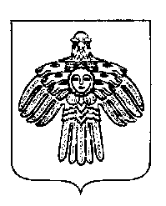 | «ПЕЧОРА»  МУНИЦИПАЛЬНÖЙ РАЙОНСА  АДМИНИСТРАЦИЯ
РАСПОРЯЖЕНИЕ
ТШÖКТÖМ

17 июля 2025 г.  г. Печора, Республика Коми |  | № 568 - р

Об отмене распоряжения администрации МР «Печора» от 24.06.2025 № 508-р

В соответствии со статьей 8.2 Устава муниципального образования муниципального района «Печора»:
- Отменить распоряжение администрации МР «Печора» от 24.06.2025 № 508-р «О внесении изменений в распоряжение администрации МР «Печора» от 19.06.2025 № 498-р «Об утверждении перечня народных проектов, планируемых к реализации в 2026 году на территории МО МР «Печора».
2. Настоящее распоряжение вступает в силу с даты подписания и подлежит размещению на официальном сайте муниципального района «Печора».

Глава муниципального района «Печора» -
руководитель администрации О.И. Шутов

